Liebe Eltern!
Auf diesem Wege möchten wir, die neuen Schulsozialarbeiter, die seit dem Ende der Herbstferien im Rahmen des Projektes „Schulsozialarbeit an Grundschulen“ über die Volkshochschule Osnabrücker Land an der Freiherr vom Stein Schule angestellt sind, uns und unsere Arbeit kurz vorstellen:
Insgesamt verfügt die Freiherr - vom - Stein Schule für die Schulsozialarbeit über einen Stundenumfang von 25 Stunden pro Woche. Meike Hungermann und Christian Wilken füllen diese Stunden aus.
Im Rahmen unserer Tätigkeit stehen wir allen Mitarbeitern der Schule, ihren Kindern aber auch Ihnen als Eltern für die unterschiedlichsten Anliegen bzgl. schulischer oder pädagogischer Fragen zur Verfügung.
Für ihre Kinder können das beispielsweise die Vermittlung bei Konflikten, Beratung und Unterstützung bei persönlichen Problemen und Schwierigkeiten innerhalb sowie außerhalb der Schule sein.
Ihnen als Eltern stehen wir ebenfalls als Unterstützung in erzieherischen Fragen bzgl. unterschiedlicher Themen innerhalb und außerhalb der Schule zur Verfügung und können ggf. auch zu weiteren außerschulischen Angeboten und Akteuren vermitteln (z. B. Therapeuten, Sportvereine, Fachdienst Jugend etc.)
Ergänzend können auch je nach Bedarf Gruppenangebote wie soziale Trainings oder Angebote im Rahmen des offenen Ganztags zu unserem Aufgabenbereich gehören.
Gespräche, die wir im Rahmen unserer Tätigkeit führen, werden vertraulich behandelt und unterliegen der Schweigepflicht.
Zur Kontaktaufnahme nutzen Sie gerne unsere Büronummer 05401-3616480
Sie erreichen uns außerdem über unsere dienstlichen Handynummern oder E – Mail:
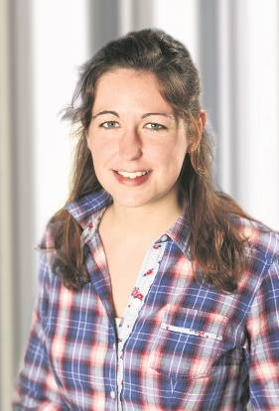
Frau Hungermann
0170-2083930
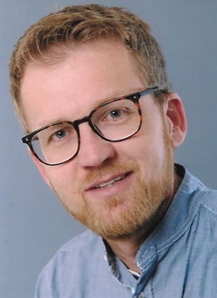
hungermann@vhs-osland.de

Herr Wilken
0170-4132823
wilken@vhs-osland.de

Wir freuen uns auf eine gute und vertrauensvolle
Zusammenarbeit mit Ihnen und Ihren Kindern!

Mit freundlichen Grüßen
Meike Hungermann Christian Wilken

